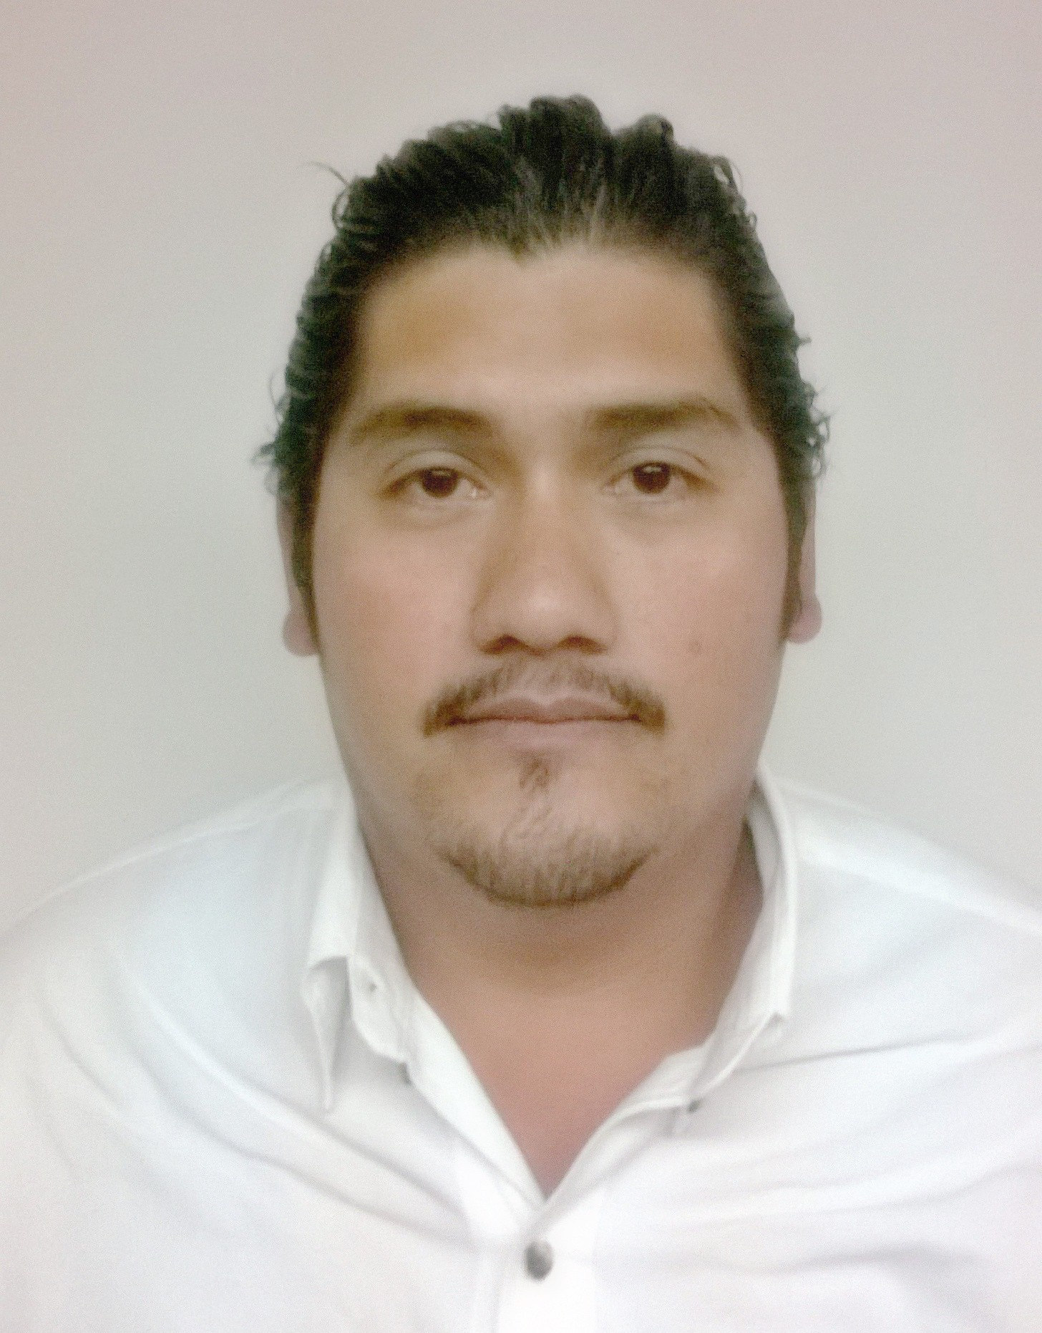

**SERGIO BERNAL GARCIA**

[sebercia@gmail.com](mailto:sebercia@gmail.com)

cel. 3221359534

Licencia tipo B  
Disponibilidad a viajar y cambio de domicilio

**Ingeniero Civil**

**PERFIL PROFESIONAL**

Habilidad de trabajo en equipo para la resolucion de problemas, preventivo y participativo. Para lograr un avance en tiempo y forma del programa de obra. Busco una posición enfocada en óptimizar los recursos de la empresa y asi mismo tener una evolución laboral y personal

**2008-2012** Ingeniería Civil.

Titulado CEDULA: 8441688

Centro Universitario de la Costa, UdeG.

**2005-2008** Carrera Trunca de Arquitectura.

Instituto Tecnológico Superior de Pto. Vallarta.

**2002-2005** Técnico en Actividades Pesqueras Opción: Navegación.

Certificado de Bachillerato Tecnológico.

Centro de Estudios Tecnológicos del Mar No. 6.

***Programas manejados:*** AUTOCAD 2D Y 3D, CIVIL CAD, PROGRAMAS DE OFFICE

***CURSOS: Curso de seguridad industrial nivel superior, 6 noviembre 2016***

Impartido en Mexico, Cdmx. Con duración de 8 hrs. Instituto Universitario Sasit

***Curso Hazcom Hazard Communication General Awareness Training***

Curso de introducción a la conciencia de los elementos básicos de Comunicación de riesgos de la OSHA

Formato DC-3 formato de competencias

Impartido el 06 de noviembre del 2016 con duracion 4 hrs. Vigente al 06 de noviembre del 2018

**ACTUAL ARMAR CAPITAL. CANCUN, QUINTANA ROO.**

Supervisor:

“REMODELACION HOTEL ME CANCUN BY MELIA.”

Realizando supervisión en los trabajos de ampliación reforzando columna con estructura metalica en columnas principales, asi como los trabajos de albañilerias, instalaciones hidrosanitarias, instalaciones electricas, voz y datos. Tambien obra realizada con muros de durock perimetral, en interiores muros de tabalaroca (fire code) y acabados en marmol para el crecimiento de 7 niveles mas en la torre principal del edificio. Realizando control de check list de areas especificas,bitacora de obra,seguimiento de avances semanales e informes de avances semanales.

**2016-2017 CARSO KB/TEL TELECOMUNICACIONES S.A. DE C.V. Mexico, D.F.**

Supervisor:

“PROYECTO BAJANTES FTTH”

Realizando supervisión de migración de cobre a servicio de fibra óptica para clientes Telmex, asi como reporte fotográfico, manejo de personal, supervisión de procesos contructivos, señalización y seguridad en sitios.

**FORMACION ACADEMICA**

**EXPERIENCIA LABORAL**

**2015-2016 CARSO KB/TEL TELECOMUNICACIONES S.A. DE C.V. Mexico, D.F.**

Supervisor de obra:

“PROYECTO BICENTENARIO CIUDAD SEGURA”

Realizando supervisión de obra civil en las 16 delegaciones, asi como reporte fotográfico, revisión de estimaciones a contratistas, realización de plano asbuilt, supervisión de procesos contructivos, señalización y seguridad en sitios.

**2015 OTG (Obras y terracerías Gonzales S.A. DE C.V.) Poncitlan, Jalisco.**

Residente de obra:

OBRA: “CONSTRUCCION DE CONCRETO HIDRAULICO CON REDES DE AGUA POTABLE Y COLECTOR SANITARIO DE 36", DRENAJE DE 12" EN CALLE 16 DE SEPTIEMBRE ENTRE SANTA MARIA -. DONATO GUERRA. CABECERA MUNICIPAL DE PONCITLAN, JALISCO.”

OBRA: “NIVELACION Y BACHEO EN ACCESOS Y CALLES HEROICO COLEGIO MILITAR Y HELIODORO HERNANDEZ COLONIA EL ROMEREÑO (INFONAVIT), PONCITLAN, JALISCO”

Realizando ejecucion de obra, órdenes de trabajo, programación semanal, realizando reporte fotográfico y manejo de personal.

**2015**  **Jaguar Ingenieros Constructores S.A. DE C.V., Platanar, Jalisco**

Residente de obra:

PUENTE “PLATANAR II” KM 112+745 DE LA AMPLIACIÓN DE 2 A 4 CARRILES DEL KM 110+000 AL KM 120+000 DEL TRAMO CARRETERO GUADALAJARA-COLIMA, EN EL ESTADO DE JALISCO.

Realizando actividades de cuantificación de obra, generación de destajos y manejo de contratistas, verificación del avance de obra y seguimiento de todas las fases del proyecto realizando los procesos constructivos para cumplir en tiempo y forma el programa de obra.

**2013-2015** **SIT (Servicios de Ingeniería Topográfica), Ahuacatlan, Nay. (SUBCONTRATADO POR ACCIONA)**

Residente técnico de topografía:

"CONSTRUCCIÓN DE TERRACERÍAS, OBRAS DE DRENAJE, PAVIMENTACIÓN DE CONCRETO ASFÁLTICO, ESTRUCTURAS, OBRAS COMPLEMENTARIAS Y SEÑALAMIENTO DE LA CARRETERA: JALA - PUERTO VALLARTA, TRAMO: JALA-COMPOSTELA, KM 20+000 AL KM 37+000, EN EL ESTADO DE NAYARIT".

Coordinar a las brigadas de topografía para el levantamiento de los datos en campo, para posteriormente procesarlos en gabinete, generación de volumenes de obras para las estimaciones a cobro y pago, así como la conciliación de volumenes con la supervisión externa, reporte de avance de obra.

**2012- 2013 Grupo Sioc SA.DE C.V. Nuevo Vallarta Nay.**

Wal-Mart, SAM´S CLUB NUEVO VALLARTA

SUPERVISOR B

Supervisión para la correcta ejecución del proyecto en obra, Elaboración de minutas, Reportes Fotográficos semanales, trabajo de gabinete, hasta la apertura de tienda y entregar de las instalaciones.

**2011** **SIT (Servicios de Ingeniería Topográfica), Lázaro Cárdenas, Michoacán**

Residente técnico topografía

Trabajos de Topografía, Ampliación de patios para contenedores y muelles con HB Y GRUPO INDI

Técnico de gabinete, solo 6 meses.

Recolección de datos en obra para hacer trabajo de gabinete.

**EXPERIENCIA LABORAL**

**REFERENCIAS LABORALES**

**ING. JUAN HERNANDEZ FUENTES**

CARSO KB/TEL TELECOMUNICACIONES

JEFE DE OBRA

Teléfono : 5522701957 E-mail : [**jhernandezf@ccicsa.com.mx**](mailto:jhernandezf@ccicsa.com.mx)

**ING. JORGE LOPEZ SANCHEZ**

SIT TOPOGRAFIA (SERVICIO DE INGENIERA TOPOGRAFICA)

PROPIETARIO DE LA EMPRESA

Teléfono : 5554043765 E-mail : s.i.topografica@gmail.com,